No puedo estar de acuerdo

Eduardo de la Serna
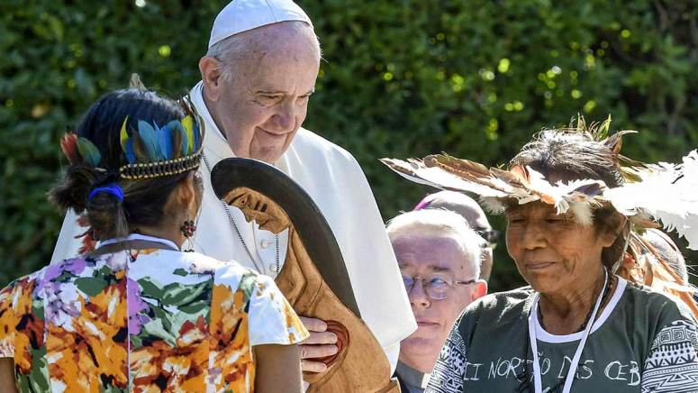

Hay una serie de cosas que circulan y, quizás, distraídamente, podamos mirarlas casi de un modo agradable. Pero…

“Por una navidad sin presos políticos”. Ese lema ha circulado otros años, y remonta a años más oscuros todavía, pero no puedo estar de acuerdo. No lo estoy. Para empezar, porque así planteado pareciera que esperamos un gesto de grandeza, de magnanimidad del gobierno y que entonces libere a los “presos políticos” (“y las”…, aclaremos). Y entonces, a un gobierno que comete la atrocidad de tener presos y presas políticxs le damos la ocasión de tener un pequeño “lavado de cara” y aparecer como capaz de pequeños gestos de humanidad. Pero, además, “Navidad”. Obviamente es una fiesta de celebración, de alegría, de vida, de familia, y sería muy bueno que los privados injustamente de su libertad pudieran celebrarla con sus seres queridos. Pero, ¡no!, en lo personal yo quiero un ¡ya! sin presas ni presos políticos. Es aberrante que haya presas y presos políticos., Es injusto. Es cruel. Quiero un ya sin presos políticos, y no por magnanimidad y casi humanidad oficial, sino porque quiero ¡justicia! No quiero esperar hasta la Navidad.

“Es importante poner orden en el caos” (y esto vale para Bolivia, pero no para Chile, en los dichos “establecidos”). Y siempre me queda vigente la pregunta ¿qué es el orden? ¿quién determina cuando y dónde hay ese tal orden? Tengo muy patente la experiencia de compañeros (en el seminario o curas) cuyos cuartos eran, desde mi mirada y perspectiva, el más absoluto desorden, pero si uno les pedía algo en un segundo te lo daban porque sabían dónde estaba. Ese para-mí-caos era su orden. Sin duda que para los que somos “occidentales” a veces se nos hace difícil movernos en el “caos” indígena. Es algo parecido a lo que Rodolfo Kusch llamó el “hedor”. Pero somos nosotros los extranjeros, y somos nosotros los que debemos habituarnos a su orden, sus olores, sus colores y ruidos, su fiesta y sus alimentos porque se trata de “su casa”. Obvio que tengo derecho a que no me guste tal vestimenta o tal comida, pero jamás a imponer los míos. Para decirlo con otros ejemplos, frente al “orden y progreso” que ostenta la bandera brasileña, es claro que no es lo mismo el orden de Lula que el orden (militar) de Bolsonaro. Siempre recuerdo un grafiti en Oruro. Los lemas del partido del genocida Banzer estaban estampados en una pared: paz, orden y trabajo y le habían adjuntado: paz “de los cementerios”, orden “de los cuarteles”, trabajo “de los campos de concentración” … de eso se trata. En lo personal, me gusta lo que yo experimento como orden, pero – debo confesarlo – me gusta mucho más ver y acompañar, si puedo, la alegría de un pueblo. y eso, suele ser desbordante.

“La Biblia es palabra de Dios”. También me queda la pregunta: ¿qué palabra? ¿a quién? Es habitual en los fundamentalismos entender que Dios ha “dictado” su palabra y esa, por lo tanto “debe ser obedecida”; y, si de eso se trata, quiero repetir mi agnosticismo (“el fundamentalismo es un suicidio del pensamiento” dice un documento vaticano, firmado por Ratzinger y aprobado por Juan Pablo II, nada menos). Es muy distinto si hablamos de un diálogo, de un Dios que se muestra / revela, y que quiere ser conocido y – ojalá – amado. Un Dios que invita y sugiere, y que no quiere ser “obedecido”, sino que le encanta ser “contentado”, como a cualquiera le gustaría por parte de los que a su vez quiere. Lamentablemente, la Biblia se ha usado por milenios como instrumento de muerte. Para justificar el anti-judaísmo, porque “son deicidas” y mataron a (el hijo de) Dios, y rechazaron las bendiciones de Dios; para justificar la esclavitud, para justificar el machismo… La conquista, la misma de la cruz y la espada, gritaba a los cuatro vientos que los cultos indígenas eran “diabólicos”, idolátricos, aberrantes… “si hasta había sacrificios humanos” (como si las víctimas por el oro o por el litio no lo fueran)… palabras semejantes a las pronunciadas por la autoproclamada. Resulta aberrante escuchar a Camacho, a jefes militares y a la señora saqueadora de la presidencia, hablar en nombre de Dios, la Biblia y demás signos religiosos. Si en la Biblia no nos encontramos con el Dios de la vida, el Dios de la justicia y la paz, el Dios que a todas y todos nos hace hermanos y hermanas, entonces “la estamos leyendo al revés”. Esa no es palabra de Dios. Se han hecho un dios a su imagen y semejanza y pretenden – además – que sea obedecido por todos (y, dolorosamente, debo decir, son seguidos por epíscopos que deberían vigilar la vida, pero se enamoraron del status quo, de su status quo).

“La idolatría de la Pachamama”. Me resulta, por lo menos ignorante, escuchar hablar de la Pachamama de esa manera tan infame y grotesca. El mismo San Francisco de Asís, en su clásica oración, canta a “la hermana madre tierra” (aunque debemos reconocer que muchos obispos quisieron sacar lo de “madre”, por el horror a la Pachamama, en la cita del documento de Aparecida [pueden verse las sistemáticas omisiones en las diferentes redacciones], pero debió finalmente quedar, sencillamente porque san Francisco “así lo dice” [DA 140 (Nº 125 en el documento adulterado)]. Incluso hay biblistas que allí donde Genesis, en el relato de la creación, dice “produzca la tierra” (1,11.24) piensan que hay una reminiscencia a la “madre tierra” (G. von Rad). El Papa ha convocado, el mes pasado, a un sínodo de toda la Amazonía. El documento (que en lo personal me resulta muy pobre) señala la importancia del diálogo, el respeto, la valoración de las culturas y comunidades amazónicas (y obispos bolivianos estaban allí presentes, e incluso con algunas buenas intervenciones). Pero resulta escandaloso su silencio ante no solamente la violencia, la injusticia, la discriminación, el desprecio sino también ante el uso de símbolos (y terminologías) religiosos, la Biblia, los rosarios, la imagen de la Virgen y la recurrencia insistente al nombre de Dios (dime de qué te jactas y te diré de qué careces). Si no lo hacen por cuidar “la fe del pueblo”, al menos deberían hacerlo para “no tomar el santo nombre de Dios en vano”. La tierra, que es madre y está viva debe sufrir mucho y llorar por algunos de sus hijos, especialmente porque hay hijos e hijas que hacen todo lo posible por repudiar a su madre (y si puede parecer europea, o gringa, mejor, ¿no, Jeanine?).

Foto tomada de https://enraizadosencristo.wordpress.com/2019/10/29/el-obispo-schneider-condeno-el-culto-idolatrico-a-la-pachamama-realizado-en-el-sinodo-amazonico/

http:\\blogeduopp1.blogspot.com
https://www.religiondigital.org/un_oido_en_el_evangelio_y_otro_en_el_pueblo/

